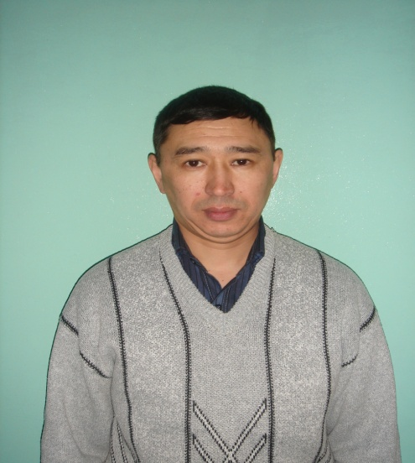**Оспанов Ержан Калиолдинович** - старший научный сотрудник ТОО «КазНИВИ», кандидат ветеринарных наук.

# Дата рождения и место рождения: 02.12.1968г., с. Кокпекты Семипалатинская область, Кокпектинский район.

**Образование и научная степень, звание:** высшее ветеринарное – окончил Семипалатинский зооветеринарный институт в 1993 году. В 2003 году защитил кандидатскую диссертацию на тему: «Специфическая эффективность бруцеллезного фага Iz при инфекционной патологии животных».

**Область научной деятельности:** ветеринарная медицина, ветеринарная микробиология, эпизоотология.

**Основные этапы работы:** 1993 – 1994 гг. - ассистент кафедры патологической физиологии Семипалатинского зооветеринарного института;

1994 - 1997 гг. - аспирант отдела бруцеллеза КазНИВИ;

1997 - 2003 гг. - младший научный сотрудник лаборатории микробиологии, биотехнологии и биохимии, а затем научный сотрудник отдела бруцеллеза КазНИВИ;

2003 - 2004 гг.- заведующий лабораторией бруцеллеза НПФ «Биовак»;

2005 - 2008 гг. - старший научный сотрудник лаборатории биотехнологии и иммунологии КазНИВИ;

2009 - 2015 гг. – ведущий научный сотрудник отдела бруцеллеза КазНИВИ;

2016 – 2017 гг. - старший научный сотрудник отдела эпизоотологического мониторинга и оценки рисков бактериальных болезней животных КазНИВИ;

2017 - 2018 гг. - старший научный сотрудник отдела по научно-методическому обеспечению эпизоотического и ветеринарно-санитарного благополучия КазНИВИ;

С 2018 г. по настоящее время старший научный сотрудник отдела эпизоотологического мониторинга и оценки рисков бактериальных болезней животных КазНИВИ.

**Труды и публикации:** Опубликовано свыше 100 научных работ, в том числе 59 статей, из них 3 публикации по странам СНГ и 3 зарубежные, 24 инновационных патента и 1 Евразийский патент, 10 рекомендаций, 6 методических указаний, 1 монография.

**Ключевые достижения:** Являлся исполнителем НИР по гранту, предоставленного Центром биологических исследований МОиН РК, исполнителем проекта по гранту МНТЦ совместно с канадскими, испанскими и американскими учеными, а также ответственным исполнителем НИР по бюджетной программе 055 Научная и/или научно-техническая деятельность, подпрограмма 101 «Грантовое финансирование научных исследований».

**Награды:** награжден почетной грамотой НАО «Национальный аграрный научно-образовательный центр» МСХ РК.